**VALEUR CIBLE**

**Points abordés :**

Formules

VALEUR CIBLE

**Travail à faire à faire :**

1. **Créez le classeur VALEUR CIBLE:**

1. **Elaborez la formule de calcul de la marge totale puis dans le tableau ci-dessous**

|  |  |
| --- | --- |
| **Cellules** | **Formules** |
| **B7** |  |

1. **Utiliser le menu donnée/analyse scénarios/valeur cible**

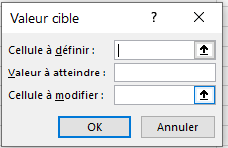

La cellule à définir correspond à l’emplacement de la formule

La valeur à atteindre correspond à l’objectif(cible)

La cellule à modifier correspond au critère sur lequel l’on souhaite agir

1. **Je souhaite atteindre 20 000€ en jouant sur les quantités vendues**
2. **Je souhaite atteindre 20 000€ en jouant sur les prix de vente**
3. **Je souhaite atteindre 20 000€ en jouant sur le coût de fabrication**
4. **Refaire des essais avec d’autres objectifs**